Государственное бюджетное образовательное учреждение
высшего профессионального образования
«Новосибирский государственный медицинский университет»
Министерства здравоохранения Российской Федерации
(ГБОУ ВПО НГМУ Минздрава России)
Факультет лечебный Кафедра госпитальной и детской хирургии
УТВЕРЖДАЮ
Зав. кафедрой
« » августа 22 г.

Методические указания, для студентов 6 курса лечебного факультета по теме:
кровоточения из ВЕРХНИХ ОТДЕЛОВ желудочно-кишечного тракта

Дисциплина: хирургические болезни
По специальности: лечебное дело
Форма обучения очная
Разработчики: доцент Федоровский В.В.
Рассмотрено на заседании кафедры .22, протокол №

2022г.

Цель занятия:
- Изучить причины кровотечений из желудочно-кишечного тракта;
- Изучить клинические проявления кровотечений из желудочно-кишечного тракта;
- Изучить правила постановки диагноза при кровотечениях из желудочно-кишечного тракта;
- Понять роль эндоскопических методов в диагностике кровотечений из ЖКТ
- Изучить классификацию кровотечений по Форресту.
- Научиться определять объем кровопотери.
- Изучить тактику лечения больных с кровотечением из ЖКТ.
- Изучить современные методы консервативной терапии при кровотечениях из верхних отделов ЖКТ;
- Изучить показания к экстренному оперативному вмешательству при кровотечениях из желудочно-кишечного тракта и варианты хирургических вмешательств;
- Изучить методы оценки вероятности рецидива кровотечения.

Кровотечения из желудочно-кишечного тракта, как и любые кровотечения, являются смертельно опасным состоянием и отличаются тем, что могут протекать в скрытой форме и часто диагностируются несвоевременно.
.
Выделяют две основные группы причин кровотечений из верхних отделов желудочно-кишечного тракта – язвенные и неязвенные кровотечения. Язвенные кровотечения составляют примерно половину всех случаев.

Таблица 1. Причины и частота кровотечений из верхних отделов пищеварительного тракта (Савельев В.С. и соавт., 2006)

Причины и локализация кровотечений | Частота (%)
I. Кровотечения язвенной природы | 44-49
Язвенная болезнь желудка и 12-перстной кишки | 42-46
Рецидивные пептические язвы желудка и12-перстной и тощей кишки после операций на желудке | 2-3%
II. Кровотечения неязвенной природы | 51-56
IIа. Заболевания пищевода, желудка и 12-перстной кишки | 49-53
1.Симптоматические (так называемые вторичные, в том числе острые язвы) стрессового, лекарственного и иного происхождения | 12-15
2. Эрозивно-геморрагические поражения слизистой оболочки | 7-18
3. Синдром Мэллори-Вейсса | 8-11
4. Опухоли (злокачественные и доброкачественные) | 4-7
5. Варикозно-расширенные вены (при портальной гипертензии) | 9-17
6. Грыжи пищеводного отверстия диафрагмы; дивертикулы пищевода | <0,1
7. Ожоги, механические травмы, инородные тела и др. | 0,1-0,5
8. Послеоперационные кровотечения (после хирургических и эндоскопических вмешательств) | 1,2-1,8
IIб. Заболевания печени, желчевыводящих путей и поджелудочной железы (травма, в т.ч. операционная; опухоли; кисты; абсцессы: осложнения желчнокаменной болезни, острый панкреатит) | 0,3-0,5
IIв. Заболевания кровеносных сосудов: синдром Дьелафуа (интрамуральные артерио-венозные мальформации); аневризма аорты и\или ее ветвей; кавернозные гемангиомы; болезнь Рандю-Вебера-Ослера (множественные телеангиэктазии); ангиэктазии, псевдоксантома и др. | 0,1-1,4
IIг. Заболевания крови: лейкозы, гемофилия, болезнь Верльгофа, болезнь Шенлейна-Геноха, пернициозная анемия и др. | 0,3-0,9
IIд. Системные и другие заболевания: уремия, амилоидоз, прорыв в желудочно-кишечный тракт внутрибрюшных абсцессов и др. | 0,6-1,1

Источником язвенных кровотечений чаще является 12-перстная кишка, ведущим фактором в патогенезе при этом будет пептический, связанный с действием соляной кислоты и ферментов. Здесь также проявляется сезонность язвенной болезни, т.е. наиболее часто кровотечения развиваются весной и осенью. Острые язвы, как правило связаны со стрессовыми ситуациями, длительным неконтролируемым приемом НПВС, антикоагулянтов и антиагрегантов.
Синдром Мэллори-Вейсса – разрывы слизистой пищеводно-желудочного перехода вследствие резкого повышения внутрижелудочного давления развивается при состояниях, сопровождающихся рвотой. Чаще всего - при отравлениях, злоупотреблении алкоголем и пищей. Разрывы могут быть разной глубины вплоть до полного разрыва всех слоев стенки.
К эрозивно-геморрагическим повреждениям слизистой оболочки относятся эрозивно-язвенные и геморрагические гастриты, дуодениты, гастродуодениты, при которых, в связи с большой пораженной поверхностью могут развиваться обильные кровотечения.

Клиническая картина
Наряду с обычными клиническими проявлениями кровотечения (слабость, головокружение, тахикардия, потеря сознания) для кровотечения из ЖКТ характерно наличие таких признаков как рвота содержимым типа «кофейной гущи» (гемотемезис) и дегтеобразный стул (мелена). При профузном кровотечении, высокой желудочной язве, кровотечении из вен пищевода может быть рвота алой кровью.

Диагностика
Самым простым и надежным способом ранней диагностики является ректальное исследование. Наличие на перчатке жидкого кала черного цвета говорит о том, что в кишечник поступает кровь. При небольшом кровотечении в первые часы мелены может не быть, однако она обязательно появится позднее.
Следующим шагом в диагностике является проведение ФГДС.
Главные вопросы, на которые надо получить ответы: источник кровотечения, продолжается оно или остановилось, если остановилось – стабильный или нестабильный гемостаз, оценить риск рецидива.
Наиболее полно на эти вопросы отвечает классификация эндоскопических признаков (стигмат) кровотечения (по Форресту):

FIa – продолжающееся струйное (артериальное) кровотечение
FIb – продолжающееся капиллярное, в виде диффузного просачивания, кровотечение
FIIa – видимый тромбированный сосуд в язве
FIIb – фиксированный сгусток в язве
FIIc – плоское пигментное пятно
FIII - язва без признаков кровотечения

Тактика (национальные клинические рекомендации)

- Все пациенты с язвенными гастродуоденальными кровотечениями должны быть госпитализированы в хирургический стационар или ОРИТ;
- Возможно введение ингибиторов протонной помпы на догоспитальном этапе;
- Рекомендуется постоянная назогастральная интубация;
- Для определения степени тяжести кровопотери рекомендуется использовать оценочные шкалы (Горбашко А.И., 1974) и определение параметров ОЦК;
- При кровопотере тяжелой степени необходима госпитализация пациента в ОРИТ;

Классификация кровопотери по Горбашко А.И.

Показатель кровопотери | Степень кровопотери
Показатель кровопотери | легкая | средняя | тяжелая
1. Количество эритроцитов | более 3,5×10¹²/л | 2,5-3,5×10¹²/л | менее 2,5×10¹²/л
2. Уровень гемоглобина, г/л | более 100 | 83-100 | менее 83
3. Частота пульса в 1 минуту | до 80 | 80-100 | выше 100
4. Систол. АД, (мм.рт.ст) | более 110 | 110-90 | менее 90
5. Гематокритное число, % | более 30 | 25-30 | менее 25
6. Дефицит ГО, % от  должного | до 20 % | 20%-30% | более 30

- Пациентами с язвенными гастродуоденальными кровотечениями рекомендовано выполнение ЭГДС в течение первых двух часов от госпитализации;
- Рекомендована стратификация пациентов по классификации J.F. Forrest (1974);
- При продолжающемся кровотечении из язвы (FI-A, FI-B) необходим эндоскопический гемостаз;
- При кровотечении FII-A, FII-B рекомендуется эндоскопическая профилактика рецидива кровотечения;
- При наличии сгустка в дне язвы рекомендуется полностью его удалить с помощью орошения с последующей обработкой язвы;
- Инъекционный метод в качестве монотерапии неэффективен. Методом выбора является комбинированный эндоскопический гемостаз: инъекционный метод + диатермокоагуляция (либо АПК или клипирование).
- Повторное эндоскопическое исследование рекомендовано при неполном первичном осмотре, неустойчивом гемостазе (высокий риск рецидива кровотечения), в ряде случаев – при рецидиве геморрагии;

Медикаментозный гемостаз:
- Внутривенное болюсное (80 мг) введение ингибиторов протонной помпы с последующей непрерывной инфузией (8 мг\час) после эндоскопического гемостаза в течение 72 часов снижает количество рецидивов кровотечений и летальность и могут быть рекомендованы всем больным с высоким риском рецидива геморрагии;
С 3 суток рекомендуется перевод на пероральные формы ингибиторов протонной помпы;
- В лечении пациентов с язвенными гастродуоденальными кровотечениями применение H₂-блокаторов не рекомендовано;
- В лечении пациентов с язвенными гастродуоденальными кровотечениями применение соматостатина и его синтетических аналогов не рекомендовано;
Всех пациентов с язвенными гастродуоденальными кровотечениями рекомендовано стратифицировать по степени риска рецидива геморрагии;
- Критериями высокого риска рецидива кровотечения являются клинические (тяжелая кровопотеря, коллапс в анамнезе, возраст больного, тяжелая сопутствующая патология) и лабораторные признаки (низкий уровень гемоглобина);
- Эндоскопическими признаками высокого риска рецидива язвенного кровотечения являются кровотечения типа FIA-B, FIIA-B, а также глубина, размеры и локализация язвы; 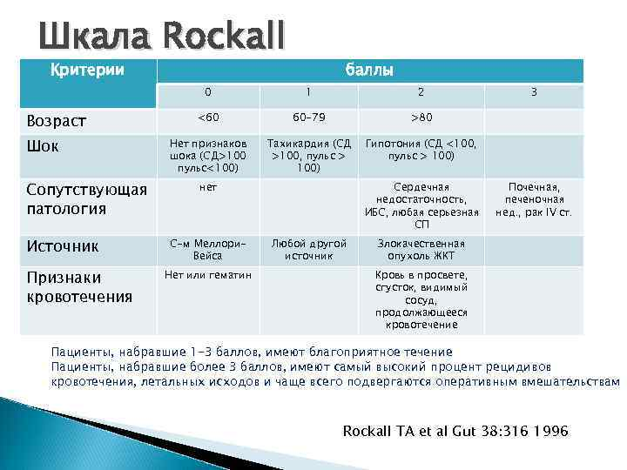

Хирургическое лечение
- Основными задачами оперативного вмешательства при язвенном гастродуоденальном кровотечении являются: обеспечение надежности гемостаза, устранение источника геморрагии и профилактика рецидива кровотечения;
- Экстренная операция показана у пациентов с продолжающимся кровотечением при неэффективности (или невозможности) эндоскопического гемостаза либо при рецидиве кровотечения;
- При кровоточащей язве желудка рекомендуется выполнять резекцию желудка;
- При кровоточащих язвах 12-перстной кишки могут быть рекомендованы следующие оперативные вмешательства:
- Пилородуоденотомия с иссечением язвы передней стенки, пилоропластикой по Финнею (Гейнеке-Микуличу) и стволовой ваготомией;
- Пилородуоденотомия с прошиванием язвы задней стенки, пилоропластикой по Финнею (Гейнеке-Микуличу) и стволовой ваготомией;
- Резекция желудка;
- У пациентов находящихся в критическом состоянии, возможно выполнение гастро(-дуодено)томии с прошиванием кровоточащего сосуда в дне язвы;
- Под рецидивом язвенного кровотечения понимается его возобновление после спонтанной или эндоскопической остановки, что оценивается по известным клиническим, лабораторным и эндоскопическим данным;

Возможными лечебными мероприятиями при рецидиве кровотечения являются:
- Повторный эндоскопический гемостаз;
- Чрезкожная эмболизация артерий желудка и 12-перстной кишки;
- Экстренная операция;

Портальная гипертензия - часто встречающийся клинический синдром, который с точки зрения нарушения гемодинамики характеризуется патологическим увеличением
портокавального градиента давления (разность давления в воротной и нижней полой
венах). Портальная гипертензия приводит к образованию портосистемных коллатералей,
через которые часть кровотока из воротной вены шунтируется в системный кровоток в
обход печени. Нормальные значения портокавального градиента давления
составляют 1-5 мм рт. ст.
О клинически значимой портальной гипертензии говорят в случае установленного
увеличения диаметра воротной (более 14 мм) и селезеночной (более 7-8 мм) вен по
данным УЗИ, асцита, варикозного расширения вен пищевода, желудка, прямой кишки, а
также когда портокавальный градиент давления превышает пороговое значение 10 мм рт.
ст. Значение портокавального градиента давления в интервале 5-9 мм рт. ст. соответствует
доклинической стадии портальной гипертензии [3, 6].

Классификация портальной гипертензии в соответствии с анатомической областью блока кровотоку в воротной вене.
 Подпеченочная форма портальной гипертензии
Тромбоз селезеночной вены
Тромбоз воротной вены
Врожденная аномалия развития воротной вены и кавернозная трансформация воротной
вены.
Наружное сдавление воротной вены
Артериовенозная фистула
 Внутрипеченочная форма портальной гипертензии
Цирроз (вирусный, алкогольный, билиарный, метаболический)
Гранулематозные заболевания (шистосомоз, саркоидоз, туберкулез)
Фокальная нодулярная гиперплазия*
Врожденный фиброз печени
Поликистоз*
Идиопатическая портальная гипертензия*
Гипервитаминоз А
Отравление мышьяком, сульфатом меди, мономерным винилхлоридом
Амилоидоз
Мастоцитоз
Болезнь Рандю-Ослера-Вебера
Инфильтрация печени при гематологических заболеваниях
Острая жировая дистрофия печени беременных
Тяжелый острый вирусный или алкогольный гепатит
Хронический активный гепатит
Гепатоцеллюлярная карцинома
Отравление цианамидом
Веноокклюзионная болезнь
 Надпеченочная форма портальной гипертензии
Тромбоз печеночных вен (болезнь Бадда-Киари)
Врожденные мальформации и тромбоз нижней полой вены (синдром Бадда - Киари)
Констриктивный перикардит
Поражение трехстворчатого клапана
* Носит «пресинусоидальный» характер
По данным статистики в развитых странах, цирроз печени обусловливает около
90% случаев портальной гипертензии. В развивающихся странах, кроме цирроза, частой
причиной служит поражение мелких ветвей воротной вен при шистосомозе.

Диагностика
В настоящее время ЭГДС является «золотым стандартом» как в диагностике ВРВ
пищевода и желудка так и в выборе лечебной тактики Эндоскопическое исследование
позволяет определить не только наличие но и локализацию варикозных вен оценить
степень их расширения состояние стенки вены слизистой оболочки пищевода и желудка
выявить сопутствующую патологию а также стигматы угрозы кровотечения.
В нашей стране наиболее широкое применение получила классификация
варикозных вен по степени выраженности
 степень - диаметр вен  мм
 степень - диаметр вен  мм
 степень - диаметр вен  мм
Основными причинами пищеводно-желудочных кровотечений при портальной
гипертензии являются:
• гипертонический криз в портальной системе (повышение порто-системного
градиента боле 12 мм.рт.ст);
• трофические изменения слизистой пищевода и желудка вследствие нарушения
гемоциркуляции и воздействия кислотно-пептического фактора;
• нарушения свертывающей системы.
Единого мнения относительно того, какой из этих факторов является основным, до
настоящего времени нет.
Основные задачи лечения:
• Остановка кровотечения
• Возмещение кровопотери
• Лечение коагулопатии
• Предотвращение рецидивов кровотечения
• Предотвращение ухудшения функции печени и осложнений обусловленных
кровотечениями инфекции печеночная энцефалопатия и тд
Лечение острого кровотечения из ВРВ (рекомендации Baveno V):
• эндоскопическое лигирование ЭЛ является рекомендуемым методом гемостаза
при невозможности выполнить можно использовать эндоскопическую склеротерапию ЭС
• ЭГДС проводится сразу же при поступлении в стационар  
• восполнение ОЦК используя осторожное введение свежезамороженной плазмы
СЗП
• баллонная тампонада должна использоваться только при массивном кровотечении
как временная мера
• при подозрении на кровотечение из ВРВ должны быть назначены вазоактивные
препараты как можно раньше
Кроме этого рекомендуется:
• трансфузия эритромассы для поддержания   гл 
• использование антибиотикотерапии для профилактики спонтанного
бактериального перитонита 
• профилактика печеночной энцефалопатии
• при кровотечении из ВРВ желудка используется тканевой адгезив   (N-butylcyanoacrylate) (при наличии).
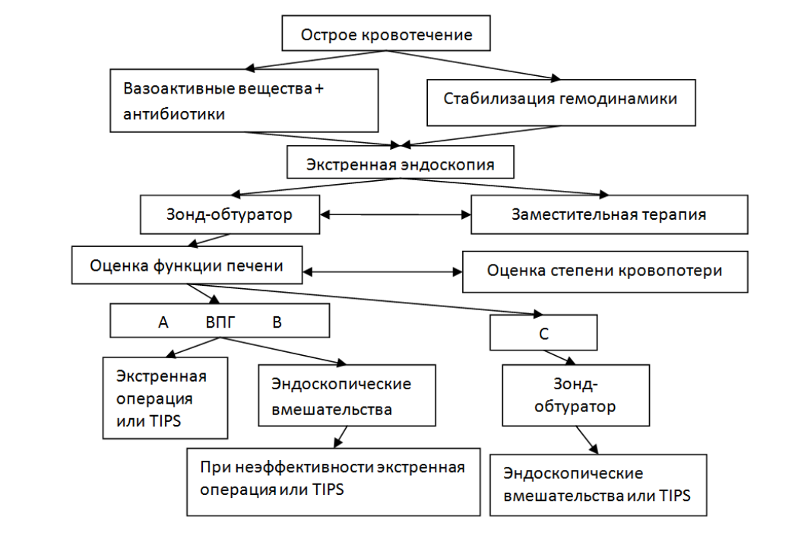

Алгоритм лечения острого варикозного кровотечения

МЕДИКАМЕНТОЗНОЕ:
В соответствии с механизмом снижения портального давления все лекарственные
средства можно разделить на 2 основные группы:
Венозные вазодилятаторы:
Нитроглицерин – периферический вазодилятатор – снижает печеночный венозный
градиент на 40-44% (перлинганит, изосорбид5-мононитрат)
Нитропруссид натрия (нанипрусс)
В качестве монотерапии нитраты используются редко и обычно применяются в
комбинации с вазопрессином и его аналогами.
Дозировка: 1% - 1,0 р-ра нитроглицерина (1 ампула перлинганита или нанипрусса) на 400
мл раствора Рингера или физиологического раствора внутривенно капельно (10-12 капель
в минуту). Включение нитратов в схему лечения возможно только при стабильной
гемодинамике (уровень систолического АД более 100 мм рт.ст.) и после коррекции
гиповолемии.
Вазоконстрикторы:
Соматостатин (стиламин, сандостатин, октреотид) – селективная вазоконстрикция
внутренних органов, связанная с подавлением активности эндогенных вазодилятаторов (в
частности, глюкагон) и секреции соляной кислоты. Портальное давление снижается на 20-25%.
Октреотид вводится первоначально болюсно в дозе 50-100 мкг, затем переходят на
длительную внутривенную инфузию в дозе 25-50 мкг/час в течение 5-7 дней.
Вазопрессин, глипрессин, терлипрессин (Реместип) – уменьшают артериальный приток в
портальную систему, снижая портальное давление на 30-40%.
Терлипрессин:
Снижение портального давления на 30-40%. Эффект достигается в течение 5 минут.
Повышает АД на 15-20% и снижает частоту пульса на 15%.Уменьшается число переливаний крови
Остановка кровотечения у больных ЦП в течение 12 часов – 70% (плацебо 30%).
Рекомендовано вводить пациентам с подозрением на варикозное кровотечение до
проведения эндоскопической диагностики.
При невозможности немедленного привлечения квалифицированных специалистов по
эндоскопии использование препарата улучшает выживаемость.
Терлипрессин применяют в начале в виде болюсной инъекции в дозе 2 мг, а затем
внутривенно по 1 мг каждые 6 часов (2-5 суток по показаниям).

Применение зондаобтуратора СенгстакенаБлекмора
После постановки диагноза «кровотечение из ВРВ пищевода или желудка» и извлечения
эндоскопа незамедлительно вводят зонд-обтуратор Сенгстакена-Блекмора и раздуваются
манжетки, чем достигается надежный гемостаз.

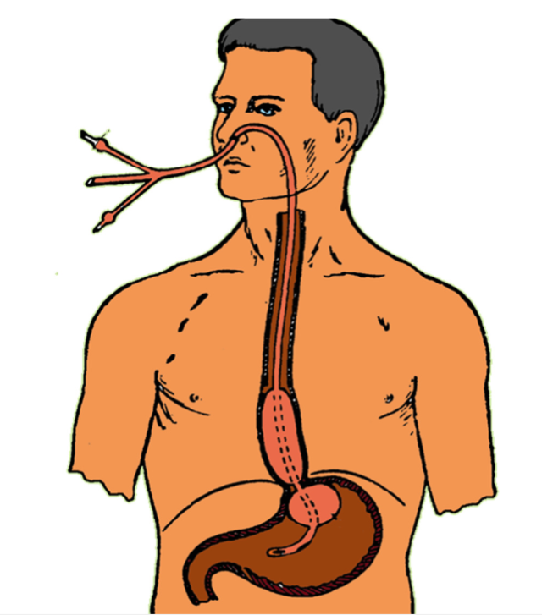
Схема расположения зонда.
Необходимо помнить, что введение зонда и пребывание его в носоглотке в течение
многих часов - тяжело переносимая больным процедура, поэтому перед его введением
обязательным условием является премедикация (1,0 мл 2 % раствора промедола).
Зонд-обтуратор вводят через носовой ход, заводя желудочный баллон глубоко в
желудок, предварительно замерив, расстояние от мочки уха до эпигастрия, что служит
ориентиром правильного расположения зонда-обтуратора в пищеводе и желудке. Затем,
при помощи градуированного шприца, присоединенного к катетеру желудочного баллона,
в последний вводят воздух в количестве 150 см3 (только не воду!) и катетер перекрывают
зажимом. Зонд подтягивают до ощущения упругого сопротивления, чем и достигают
сдавление вен в зоне кардии. После этого зонд фиксируют к носогубному треугольнику
липким пластырем.
Пищеводный баллон раздувают редко и только в том случае, если продолжается
срыгивание кровью, в противном случае, достаточно раздувание только желудочного
баллона. Воздух в пищеводный баллон вводят небольшими порциями, первоначально 60
см3, в последующем, - по 10-15 см3 с интервалом в 3-5 минут. Соблюдение этих условий
необходимо для того, чтобы дать возможность органам средостения адаптироваться к их
смещению раздутым баллоном. Общее количество нагнетаемого воздуха в пищеводном
баллоне доводят обычно до 80-100 см3 в зависимости от выраженности дилатации
пищевода и переносимости пациентом давления баллона на средостение.
После того, как зонд установлен, аспирируют желудочное содержимое и
промывают желудок холодной водой.
Контроль за кровотечением осуществляется путем динамического наблюдения за
желудочным содержимым, поступающим по зонду после тщательного промывания
желудка.
Во избежание пролежней на слизистой оболочке пищевода через 4 часа
пищеводный баллон распускают и, если в этот момент в желудочном содержимом
примесь крови не появляется, то пищеводную манжетку оставляют спущенной.
Желудочную манжетку распускают позже, спустя 1,5-2 часа. У больных с
удовлетворительной функцией печени зонд должен находиться в желудке еще в течение
12 часов для контроля за желудочным содержимым, а затем - удаляться. После удаления
зонда-обтуратора необходимо сразу рассмотреть вопрос о выполнении одного из
вариантов эндоскопического гемостаза.
В случае рецидива кровотечения зонд-обтуратор должен быть введен вновь,
баллоны раздуты, а больному ЦП (группа А и В) или ВПГ предложена операция или
эндоскопический гемостаз, ибо возможности консервативной терапии следует считать
исчерпанными [

Применение эндоскопического гемостаза при кровотечении из ВРВ пищевода и
желудка:
• лигирование;
• склеротерапия;
• клеевые композиции;
• стентирование пищевода.
Эндоскопическое лигирование ВРВ пищевода.
Вмешательство выполняется в условиях хирургического стационара.
Лигирование выполняют натощак, премедикация за 30 минут до процедуры: промедол
2% - 1,0 мл; метацин - 1,0 мл- подкожно, реланиум - 2,0 мл - внутримышечно. Орошение
глотки 1% раствором лидокаина (спрей).
Эндоскоп с насадкой проводится через глоточное кольцо. После проведения эндоскопа с насадкой приступают к лигированию, при этом начинают с области эзофагокардиального перехода, чуть выше зубчатой линии.
Выбранный варикозный узел аспиратором засасывается в цилиндр не менее чем на
половину высоты, после чего сбрасывают кольцо. За сеанс, в зависимости от выраженности ВРВ, накладывается от 6 до 10 лигатур.
Лигирование ВРВ при продолжающемся или состоявшемся кровотечении имеет
некоторые технические особенности. Первую лигатуру необходимо накладывать на
источник кровотечения, а затем лигируются остальные ВРВ.
Эндоскопическое склерозирование ВРВ пищевода.
Облитерация варикозных вен происходит после введения в просвет вены склерозанта через эндоскоп с помощью длинной иглы. Наряду с интравазальным способом склеротерапии существует метод паравазального введения склерозанта, который основан на введении склерозанта рядом с веной, в результате чего происходит сдавление варикозных узлов, первоначально за счет отека, а затем за счет образования соединительной ткани. Для интравазального введения чаще всего используют тетрадецилсульфат натрия (тромбовар) в количестве 5-10 мл на каждую инъекцию (можно и 3% раствор этоксисклерола и другие препараты). После введения склерозанта необходимо сдавить вену в местах пункции, чем обеспечивают образование тромба в результате отека эндотелия сосуда. За один сеанс тромбируют не более 2-х варикозных стволов вен, во избежание усиления застоя в ВРВ желудка. Основной целью паравазальной склеротерапии является создание отека подслизистого слоя, что позволяет сдавить варикозно-деформированную вену, тем самым, остановить кровотечение, а в последующем на 5-7 сутки за счет активизации склеротического процесса в подслизистом слое обеспечить создание рубцового каркаса.
Глубокий рубцовый процесс в подслизистом слое пищевода и желудка при проведении повторных сеансов ЭС предотвращает возможность предсуществующим венозным коллатералям для их развития и варикозной трансформации. Лечение продолжается до получения эффекта эрадикации, либо до достижения положительного результата. Для этого требуется в среднем 4-5 сеансов склеротерапии в год. Динамический контроль осуществляется в последующем один раз в 6 месяцев. В случае необходимости лечение повторяется.

Трансъюгулярное внутрипеченоченое портосистемное шунтирование.
  TIPS является малоинвазивной хирургической операцией, проводимой под
контролем рентгеноскопии и включает в себя ряд эндоваскулярных процедур в
определенной последовательности. После пункции яремной вены с помощью сосудистых
стентов (голометаллических или стент-графтов) формируется внутрипеченочное соустье
между крупными печеночными венами и ветвями воротной вены. В результате
использования TIPS сохраняется гепатопетальный кровоток и осуществляется отчетливая
портальная декомпрессия. Успех процедуры во многом зависит от квалификации
оперирующего хирурга и учёта им индивидуальных анатомических особенностей
пациента.
Показания к TIPS
• Продолжающееся кровотечение из варикозно расширенных вен пищевода и
желудка, которое невозможно остановить с помощью медикаментозной терапии
или эндоскопических методов.
• Повторные кровотечения у пациентов, прошедших эндоскопическое лечение с/или
без терапии β-блокаторами и/или имеющие противопоказание к эндоскопическому
вмешательству.
• Резистентный к диуретической терапии асцит.
• Печеночный гидроторакс, резистентный к диуретической терапии и/или его
рецидив после плевральных пункций.
• Массивные повторные кровотечения из варикозно расширенных вен тонкой и
толстой кишки.

Хирургические методы лечения
Среди многочисленных операций предложенных для лечения и профилактики
гастроэзофагеальных кровотечений у больных портальной гипертензией кроме
портокавальных анастомозов широкое распространение получили и операции
непосредственно на варикозно расширенных венах пищевода и желудка направленные на
разобщение портальной системы с бассейном непарной и полунепарных вен.  
Наиболее эффективной операцией за рубежом считается операция M. Sigiura и S.
Futagawa, предложенная в  году Ее выполнение требует одновременно
трансторакального и трансабдоминального доступа и включает обширную
деваскуляризацию пищевода с последующим его пересечением и сшиванием в нижней
трети спленэктомию и пилоропластику 
В России широкое распространение как наиболее простая технически и
непродолжительная по времени получила модифицированная профессором МД
Пациорой операция Таннера - гастротомия с прошиванием варикозно расширенных вен желудка и пищевода.
 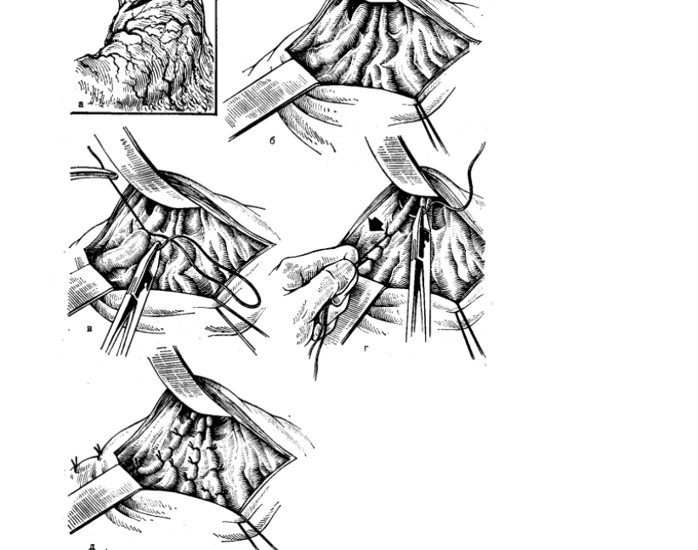
Гастротомия с прошиванием варикозно расширенных вен желудка и пищевода
(этапы операции).
А – разрез передней стенки желудка; Б – передняя стенка желудка приподнята, видны варикозно расширенные вены кардиального отдела желудка, уходящие тремя стволами в пищевод; в – прошивание начинают с наиболее выраженного ствола по малой кривизне; г– подтягиванием за лигатуру низводят слизистую и прошивают вены абдоминального отрезка пищевода; д – вены прошиты в шахматном порядке.
Медикаментозная вторичная профилактика рецидива кровотечения должна
начинаться как можно скорее так как первый эпизод желудочнокишечного кровотечения
у больных циррозом печени в  случаев сопровождается его рецидивом
С этой целью назначаются неселективные бетаадреноблокаторы пропранолол
надолол анаприлин атенолол и др которые позволяют снизить риск рецидива
кровотечения на  Препараты назначаются в дозе снижающей частоту пульса в
покое на  либо при исходно низком пульсе до  уд в мин При наличии
противопоказаний альтернативой служит применение изосорбида мононитрата
У данной группы пациентов возможно применение карведилола который является
неселективным бетаадреноблокатором с существенной антиальфаадренергической
активностью В клинических исследованиях было показано что назначение карведилола у
больных циррозом печени вызывает более выраженное уменьшение портального
давления
План занятия.
- Вступительное слово преподавателя (формулировка темы, определение задач, распределение пациентов для курации). 3 минуты
- Краткий опрос для выявления степени подготовленности студентов к занятию.
12 минут
- Курация пациентов с кровотечения из верхних отделов ЖКТ в хирургическом отделении. 65 минут
- Изучение данных истории болезни тематических больных. 10 минут
- Перерыв на обед. 30 минут
- Разбор курируемых больных. 35 минут
- Опрос студентов с целью определения качества освоения темы занятия (решение тактических задач по частным и специальным методам обследования и лечения).
30 минут
- Подведение итогов и домашнее задание к очередному занятию. 5 минут

Задание для самоподготовки
- Причины кровотечений из верхних отделов желудочно-кишечного тракта.
- Клинические признаки кровотечений из верхних отделов желудочно-кишечного тракта, диф. диагноз с кровотечениями из нижних отделов.
- Методы диагностики при кровотечениях из желудочно-кишечного тракта.
- Эндоскопические признаки язвенного кровотечения, классификация по Forrest.
- Определение степени тяжести кровопотери при язвенном кровотечении.
- Принципы лечения больных с язвенными кровотечениями.
- Методы эндоскопического гемостаза при язвенном кровотечении.
- Медикаментозная терапия при язвенных кровотечениях
- Показания и методы операций при язвенном кровотечении.
- Синдром Меллори–Вейса – определение, диагностика, лечение.

Синдром портальной гипертензии

- Определение синдрома портальной гипертензии.
- Классификация синдрома портальной гипертензии
- Клинические признаки
- Формирование портокавальных анастомозов при СПГ.
- Эндоскопическая картина при СПГ
- Методы лечения СПГ
- Кровотечение из варикознорасширенных вен пищевода. Клиника и диагностика.
- Малоинвазивные методы в лечении СПГ
- Хирургическое лечение при кровотечении из варикознорасширенных вен пищевода. синдрома портальной гипертензии
- Инструментальные методы диагностики портальной гипертензии
- Лечение больных с кровотечением из варикознорасширенных вен пищевода. Роль зонда Сенгстакена-Блекмора.
- Медикаментозное лечение при кровотечении из варикознорасширенных вен пищевода.

Список литературы

1. ЯЗВЕННЫЕ ГАСТРОДУОДЕНАЛЬНЫЕ КРОВОТЕЧЕНИЯ, клинические рекомендации. Приняты на Общероссийской согласительной конференции по принятию национальных клинических рекомендаций, 6 июня 2014 года, г. Воронеж
Доступно на http://xn----9sbdbejx7bdduahou3a5d.xn--p1ai/stranica-pravlenija/unkr/urgentnaja-abdominalnaja-hirurgija/jazvenye-gastroduodenalnye-krovotechenija.html
2. Руководство по неотложной хирургии органов брюшной полости. Под редакцией В.С.Савельева.- М., Издательство Триада Х, 2005 – 640 с.

3. КЛИНИЧЕСКИЕ РЕКОМЕНДАЦИИ ПО ЛЕЧЕНИЮ КРОВОТЕЧЕНИЙ ИЗ ВАРИКОЗНО РАСШИРЕННЫХ ВЕН ПИЩЕВОДА И ЖЕЛУДКА
http://www.общество-хирургов.рф/stranica-pravlenija/unkr/urgentnaja-abdominalnaja-hirurgija/klinicheskie-rekomendaci-po-lecheniyu-krovotechenii-iz-varikozno-rasshirenyh-ven-pischevoda-i-zheludka.html

